الواجب الثاني
1- إعداد ورقة العمل في 1433/12/30 هـ .
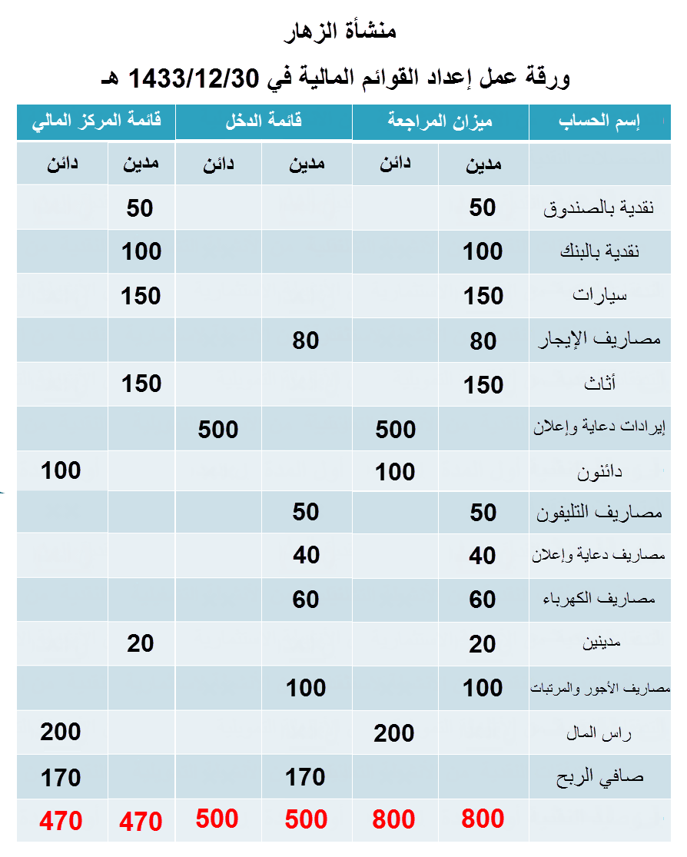

2- إعداد قائمة الدخل عن السنة المنتهية في 1433/12/30 هـ.
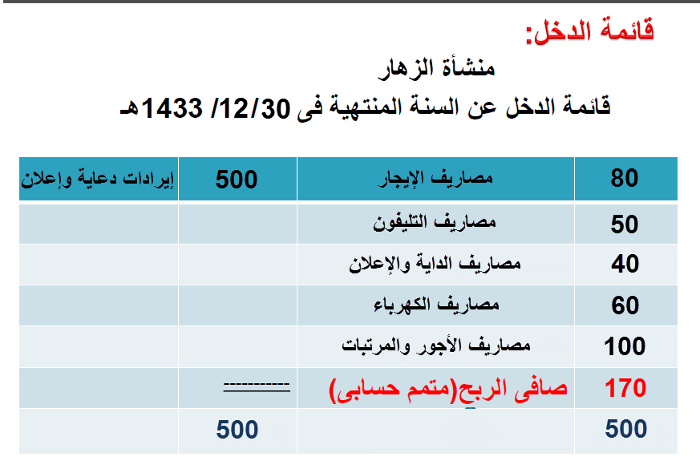
3- إعداد قائمة المركز المالي في 1433/12/30 هـ .
